El Sistema de Presidios de la Misión: Notas Guiadas Nivel de Curso 3: La Era Colonial Española

Nombre: |  | Fecha: |  | Periodo:

El Sistema de Presidios de Misión

Información clave: | Importancia:
Pregunta esencial – Tu respuesta:  Una de las razones del fracaso del sistema de misiones en Texas fue __________________________________ _________________________________________________ _________________________________________________ | 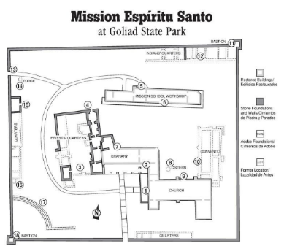

Misiones del Este de Texas

Información clave: | Importancia:
Pregunta esencial – Tu respuesta:  Los Caddo / los españoles tenían más poder en la región porque ________________ _________________________________________________ _________________________________________________ | 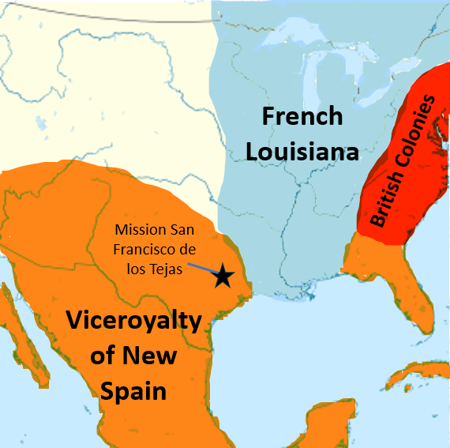

San Antonio

Información clave: | Importancia:
Pregunta esencial – Tu respuesta:  Creo que España establecerá o no establecerá misiones en San Antonio porque __________ ________________________________________________ ________________________________________________ ________________________________________________ | 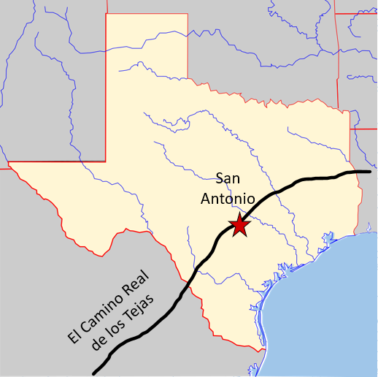

- ¿Cuándo y por qué se fundó San Antonio?
San Antonio fue fundada en ___________________ porque ________________________________ ______________________________________________________________________________________________ ______________________________________________________________________________________________

- ¿Tuvieron éxito las misiones españolas entre los caddo? ¿Por qué o por qué no?
Las misiones españolas entre los caddos tuvieron o no tuvieron éxito porque ____ ____________________________________________________________________________________________________________________________________________________________________________________________

